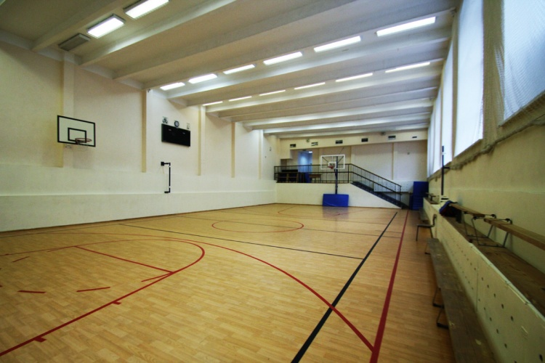

Занятия спортивными танцами будут проходить в спортивном зале.
Музыкальное сопровождение обеспечивается музыкальным центром с акустическими колонками мощностью по 500 Вт.

